6 Самодокументирующиеся программы.

Аппаратные средства с наличием документирования:
- Кассовые терминалы,
- банкоматы,
- системы доступа,
- регистраторы событий,
- расходомеры;;
- регистраторы данных,

Программные средства с наличием документирования:
- Операционные системы;
- Бухгалтерские программные средства;
- Налоговые отчетные программы;
- Банковские приложения;
- Приложение ЖКХ;
- Операционные сервис системы

Аппаратные средства широкого применения , специализированные, узкой специализации.

Характеристики необходимые:
- Быстродействие;
- Величина хранения данных;
- Скорость и оббьем расходного материала;
- Чувствительность;

Основные параметры документирования:
- Физические величины;
- Финансовые величины;
- Наличие аварий, сбоев;
- Появление ошибок, промахов, помех ;
- Расход материальных величин;
- Наличие событий присутствия или отсутствия субъекта или объекта.

Все условия и правила обеспечения документирования должны быть указаны в документации.

Самотестирование и само документирование обычно необходимо для контроля состояния сложных вычислительных комплексов или систем на задачах с высокой ответственностью.

Самодокументированный код.
Какая документация требуется?
- Чтобы использовать программу. Каждому пользователю требуется словесное описание программы
- Назначение. Что является главной функцией программы и причиной ее написания?
- Среда. На каких машинах, аппаратных конфигурациях и конфигурациях операционной системы будет она работать?
- Область определения и область значений. Каковы допустимые значения входных данных? Какие правильные значения выходных результатов могут появиться?
- Реализованные функции и использованные алгоритмы. Что конкретно может делать программа?
- Форматы ввода-вывода, точные и полные.
- Инструкция по работе, в том числе описание вывода на консоль и устройство вывода при нормальном и аварийном завершении.
- Опции. Какой выбор предоставляется пользователю в отношении функций? Каким образом нужно его задавать?
- Время работы. Сколько времени занимает решение задачи заданного размера на заданной конфигурации?
- Точность и проверка. Какова ожидаемая точность результатов? Какие имеются средства проверки точности?

Какая документация требуется?
- Самодокументирующие программы – это один из основных принципов обработки данных учит, что безрассудно стараться поддерживать синхронность независимых файлов. Значительно лучше собрать их в один файл, в котором каждая запись содержит все данные их обоих файлов, относящиеся к данному ключу.

Подход
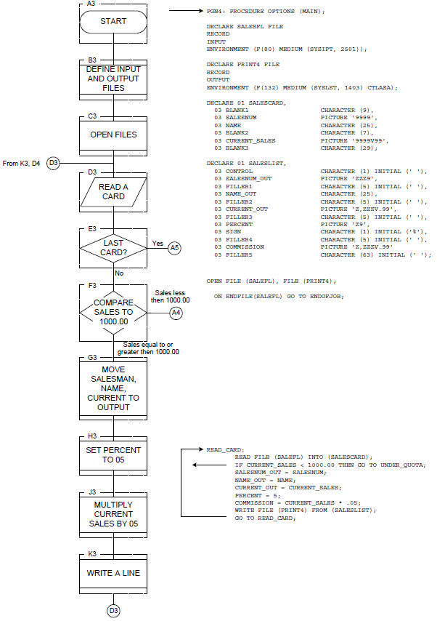
- Первое предложение состоит в том, чтобы разделы программы, обязанные присутствовать в ней согласно требованиям языка программирования, содержали как можно больше документации. Соответственно, метки, операторы объявления и символические имена включают в задачу передать читателю как можно больше смысла.

Заключение

Подход на основе самодокументирования стимулирован применением языков высокого уровня и обретает наибольшую мощь и наивысшее оправдание в языках высокого уровня, используемых в режиме он-лайн, будь то в пакетном режиме или интерактивно. Как я доказывал, такие языки, и системы очень сильно облегчают жизнь программистов. Поскольку машины сделаны для людей, а не люди для машин, их использование оправдано как с экономической точки зрения, так и чисто по-человечески

